Министерство науки и высшего образования Российской Федерации
Федеральное государственное бюджетное образовательное учреждение
высшего образования
«Кубанский государственный университет
Факультет компьютерных технологий и прикладной математики
Кафедра информационных технологий

ОТЧЕТ О ПРОХОЖДЕНИИ УЧЕБНОЙ ПРАКТИКИ
научно-исследовательской работы
(получение первичных навыков научно-исследовательской работы)

период с 06.07.2026 г. по 19.07.2026 г.

Правдин Данил Денисович
(Ф.И.О. студента)

студента МО22 группы 2 курса ОФО

Направление подготовки 02.03.03 Математическое обеспечение и администрирование информационных систем

Руководитель учебной практики
канд. техн. наук, доц. кафедры
информационных технологий ________________________________ А. А. Полупанов
ученое звание, должность (подпись) (Ф.И.О)

Оценка по итогам защиты практики: _____________________

«______» ___________________ 2026 г.
(дата)

Краснодар 2026 г.

ИНДИВИДУАЛЬНОЕ ЗАДАНИЕ, ВЫПОЛНЯЕМОЕ В ПЕРИОД
ПРОВЕДЕНИЯ УЧЕБНОЙ ПРАКТИКИ
Научно-исследовательской работы
(получение первичных навыков научно-исследовательской работы)

Студент Правдин Данил Денисович
(фамилия, имя, отчество полностью)
Направление подготовки (специальности) 02.03.03 Математическое обеспечение и администрирование информационных систем
Место прохождения практики компьютерные классы факультета компьютерных технологий и прикладной математики ФГБОУ ВО «КубГУ»
Срок прохождения практики с 06.07.2026 г. по 19.07.2026 г.

Цель практики – Закрепление теоретических знаний, полученных при изучении предметов «Основы программирования», «Методы программирования»; изучение студентом деятельности по анализу литературы, сбору данных и построению алгоритмов решения практических задач; проверка степени готовности будущего бакалавра к самостоятельной работе; приобретение практических навыков (опыта практической деятельности) в использовании знаний, умений и навыков по программированию; воспитание устойчивого интереса к профессии, убежденности в правильности ее выбора; овладение профессиональными навыками работы; выбор направления практической работы; сбор необходимой для выполнения данной работы информации по месту прохождения практики, а также при изучении литературных и иных источников; приобретение опыта работы в коллективе; подготовка студентов к последующему осознанному изучению профессиональных, в том числе профильных дисциплин.
Формирование компетенций, регламентируемых ФГОС ВО:

Код | Наименования индикатора | Результаты прохождения практики
УК-4 | Способен осуществлять деловую коммуникацию в устной и письменной формах на государственном языке Российской Федерации и иностранном(ых) языке(ах) | Демонстрирует навыки устной и письменной деловой коммуникации на государственном языке РФ и иностранном(ых) языке(ах).
ОПК-1 | Способен применять фундаментальные знания, полученные в области математических и (или) естественных наук, и использовать их в профессиональной деятельности | Эффективно применяет фундаментальные научные знания (математические и естественно‑научные) при выполнении рабочих задач.
ОПК-3 | Способен применять современные информационные технологии, в том числе отечественные, при создании программных продуктов и программных комплексов различного назначения | Применяет современные информационные технологии, включая отечественные разработки, для создания программных продуктов и комплексов.
ПК-1 | Способен демонстрировать базовые знания математических и естественных наук, программирования и информационных технологий | Демонстрирует понимание основ математики, естественных наук, а также базовых принципов программирования и информационных технологий.
ПК-2 | Способен проводить под научным руководством исследование на основе существующих методов в конкретной области профессиональной деятельности | Осуществляет исследовательскую деятельность в профессиональной сфере под научным руководством с применением актуальных методов.
ПК-3 | Способен принимать участие в управлении проектами создания информационных систем на стадиях жизненного цикла | Принимает участие в управлении проектами разработки информационных систем — от начала до завершения жизненного цикла.

Перечень вопросов (заданий, поручений) для прохождения практики
Написать программу, реализующую различные схемы простого генетического алгоритма с возможностью задания пользователем размера популяции, числа генераций и вероятностей генетических операторов.

Ознакомлен _______________ Правдин Данил Денисович
подпись студента расшифровка подписи (ФИО)

Руководитель учебной практики
канд. техн. наук, доц. кафедры
информационных технологий ________________________________ А. А. Полупанов

Рабочий график (план) проведения практики:

№ | Этапы работы (виды деятельности) при прохождении практики | Сроки | Отметка руководителя практики от университета о выполнении (подпись)
1 | Инструктаж по технике безопасности, охраны труда, пожарной безопасности, а также правилами внутреннего распорядка обучающихся.  Ознакомление с календарным планом, программой учебной практики, ее целями и задачами. Составление календарно-тематического плана прохождения практики. | 06.07.2026 г.-07.07.2026 г.
2 | Детальное изучение условий задачи, сбор и систематизация теоретического материала и статистической информации по исследуемой проблеме, анализ, формализация и выбор математических материалов решения задачи. | 08.07.2026 г.-10.07.2026 г.
3 | Выбор и детализация информационной модели для представления данных решаемой задачи. Составление программы, её отладка и проведение тестовых расчетов. | 11.07.2026 г.-  15.07.2026 г.
4 | Оформление отчета. | 16.07.2026 г.-  18.07.2026 г.
5 | Защита отчета о практике в срок до | 19.07.2026 г.

Ознакомлен _______________ Правдин Д. Д.
подпись студента расшифровка подписи (ФИО)

«06» июля 2026 г.

Руководитель учебной практики
канд. техн. наук, доц. кафедры
информационных технологий ________________________________ А. А. Полупанов

ОЦЕНОЧНЫЙ ЛИСТ
результатов прохождения учебной практики научно-исследовательской работы
(получение первичных навыков научно-исследовательской работы)
по направлению подготовки
02.03.03 Математическое обеспечение и администрирование информационных систем

Фамилия И.О студента Правдин Данил Денисович
Курс 2
№ | ОБЩАЯ ОЦЕНКА  (отмечается руководителем практики) | Оценка
 |  | 5 | 4 | 3 | 2
 | Уровень подготовленности студента к прохождению практики
 | Умение правильно определять и эффективно решать основные задачи
 | Степень самостоятельности при выполнении задания по практике
 | Оценка трудовой дисциплины
 | Соответствие программе практики работ, выполняемых студентом в ходе прохождении практики

№ | СФОРМИРОВАННЫЕ В РЕЗУЛЬТАТЕ  учебной практики (практики по получению первичных профессиональных умений и навыков) ПРАКТИКИ КОМПЕТЕНЦИИ  (отмечается руководителем практики от университета) | Оценка
 |  | 5 | 4 | 3 | 2
 | УК-4 Способен осуществлять деловую коммуникацию в устной и письменной формах на государственном языке Российской Федерации и иностранном(ых) языке(ах)
 | ОПК-1 Способен применять фундаментальные знания, полученные в области математических и (или) естественных наук, и использовать их в профессиональной деятельности
 | ОПК-3 Способен применять современные информационные технологии, в том числе отечественные, при создании программных продуктов и программных комплексов различного назначения
 | ПК-1 Способен демонстрировать базовые знания математических и естественных наук, программирования и информационных технологий
 | ПК-2 Способен проводить под научным руководством исследование на основе существующих методов в конкретной области профессиональной деятельности
 | ПК-3 Способен принимать участие в управлении проектами создания информационных систем на стадиях жизненного цикла

Руководитель учебной практики
канд. техн. наук, доц. кафедры
информационных технологий ________________________________ А. А. Полупанов

Заключение

О ПРОХОЖДЕНИИ УЧЕБНОЙ ПРАКТИКИ
научно-исследовательской работы
(получение первичных навыков научно-исследовательской работы)

студента Правдина Данила Денисовича
(ФИО студента)

За время прохождения учебной практики научно-исследовательской работы (получение первичных навыков научно-исследовательской работы) мероприятия, запланированные в индивидуальном плане, выполнены полностью.
В процессе выполнения поставленной практической задачи «Написать программу, реализующую различные схемы простого генетического алгоритма с возможностью задания пользователем размера популяции, числа генераций и вероятностей генетических операторов» студент продемонстрировал умение практического применения теоретических знаний, полученных в курсе программистских дисциплин, способность целенаправленного поиска необходимой информации в информационных сетях, проявил высокий уровень самостоятельности.
По окончании практики руководителем был заслушан отчёт студента по результатам проведенных мероприятий. Работа заслуживает оценки «____________________».

Руководитель учебной практики
канд. техн. наук, доц. кафедры
информационных технологий ________________________________ А. А. Полупанов

Сведения о прохождении инструктажа по ознакомлению с требованиями охраны труда, технике безопасности, пожарной безопасности, а также правилами внутреннего трудового распорядка

Предприятие Министерство образования и науки Российской Федерации
Федеральное государственное бюджетное образовательное учреждение
высшего образования «Кубанский государственный университет»
Факультет компьютерных технологий и прикладной математики
Кафедра информационных технологий

Студент Правдин Данил Денисович (2006 г.)
(ФИО, год рождения)
Дата 06 июля 2026 г.

- Инструктаж по требованиям охраны труда

Провел доцент кафедры Полупанов А.А.________________________________
(должность, ФИО сотрудника, проводившего инструктаж, подпись)

Прослушал Правдин Д. Д. _____________________________________
(ФИО, подпись студента)

- Инструктаж по технике безопасности

Провел доцент кафедры Полупанов А.А.________________________________
(должность, ФИО сотрудника, проводившего инструктаж, подпись)

Прослушал Правдин Д. Д. ____________________________________
(ФИО, подпись студента)

- Инструктаж по пожарной безопасности

Провел доцент кафедры Полупанов А.А.________________________________
(должность, ФИО сотрудника, проводившего инструктаж, подпись)

Прослушал Правдин Д. Д. ____________________________________
(ФИО, подпись студента)

4. Инструктаж по правилам внутреннего трудового распорядка

Провел доцент кафедры Полупанов А.А.________________________________
(должность, ФИО сотрудника, проводившего инструктаж, подпись)

Прослушал Правдин Д. Д. _________________________________
(ФИО, подпись студента)

МИНИСТЕРСТВО НАУКИ И ВЫСШЕГО ОБРАЗОВАНИЯ РОССИЙСКОЙ ФЕДЕРАЦИИ
Федеральное государственное бюджетное образовательное учреждение
высшего образования
«КУБАНСКИЙ ГОСУДАРСТВЕННЫЙ УНИВЕРСИТЕТ»
(ФГБОУ ВО «КубГУ»)

Факультет компьютерных технологий и прикладной математики
Кафедра информационных технологий

ОТЧЁТ ПО УЧЕБНОЙ ПРАКТИКЕ
(научно-исследовательской работе)

«Разработка генетического алгоритма для нахождения максимума функции»
Вариант 15

Работу выполнил ____________________________________ Д. Д. Правдин
^{(подпись)}

Направление подготовки 02.03.03 − «Математическое обеспечение и
администрирование информационных систем»___________курс_____2___

Научный руководитель
канд. техн. наук, доц. _______________________________ А. А. Полупанов
^{(подпись, дата)}

Краснодар
2026

СОДЕРЖАНИЕ
Введение 3
1 Постановка задачи 4
2 Анализ технического задания 6
3 Разработка генетического алгоритма 7
3.1 Кодирование решения 7
3.2 Операторы кроссинговера 7
3.3 Операторы мутации 8
3.4 Дополнительные операторы 8
4 Структурная схема алгоритма 10
5 Экспериментальные результаты ..................................................................... 12
5.1 Эксперимент при pкр=100% и pм=100% ................................................ 12
5.2 Эксперимент при pкр=50% и pм=50% .................................................... 13
5.3 Эксперимент при pкр=100% и pм=10% .................................................. 14
5.4 Эксперимент при pкр=10% и pм=100% .................................................. 15
5.5 Сводная таблица результатов .................................................................. 17
Заключение …..................................................................................................... 19
Список использованных источников ................................................................ 20

ВВЕДЕНИЕ
В отчёте рассматривается создание программы, реализующей простой генетический алгоритм для решения задачи оптимизации функции одной переменной. Работа построена на сравнительно небольшой области значений, поэтому результат можно легко проверить вручную, но сама программа показывает общий принцип применения эволюционного подхода.
Цель работы заключается в том, чтобы с помощью генетического алгоритма найти максимум функции f(x)=2x⁴+12 при x, принадлежащем множеству {0,1,2,3,4}. В ходе выполнения задания необходимо не только получить правильный максимум, но и проследить, как на результат влияют параметры алгоритма.
Генетический алгоритм имитирует процесс естественного отбора: в популяции остаются более удачные решения, а менее приспособленные постепенно заменяются. Для этого используются операции выбора родителей, кроссинговера, мутации и отбора потомков.
Программа написана на языке C++. Пользователь во время запуска может задать основные параметры работы алгоритма:
- размер популяции;
- количество поколений;
- вероятность выполнения кроссинговера;
- вероятность выполнения мутации;
- способ формирования начальной популяции.
В программе реализованы разные способы получения начальной популяции, выбор родителей, несколько вариантов кроссинговера и мутации, а также постепенное обновление популяции. Для дальнейшего анализа значения, полученные на каждом поколении, сохраняются в файл graph.csv, по которому можно построить график изменения приспособленности.

1 Постановка задачи
Необходимо найти максимальное значение функции f(x)=2x⁴+12 на дискретной области x∈{0,1,2,3,4}. Данная задача относится к задачам дискретной оптимизации, так как аргумент может принимать только заранее заданные значения.
На выбранной области функция возрастает, поэтому наибольшее значение достигается при x=4. При этом f(4)=2⋅4⁴+12=524. Это значение используется как ожидаемый результат работы программы.
Алгоритм разрабатывается в соответствии с вариантом 15. Для него используются следующие способы кодирования и генетические операторы [1, 2, 3]:
1)Кодирование решения: бинарное представление значения x (I-A).
2)Формирование начальной популяции:
- метод «одеяла» (II-A) — равномерное заполнение популяции допустимыми значениями;
- метод фокусировки (II-C) — создание особей в более перспективной части области поиска.
3)Селекция родителей:
- случайный выбор особей (III-A);
- элитный выбор, при котором учитывается лучшая особь текущей популяции (III-C).
4)Кроссинговер:
- одноточечный кроссинговер (IV-A);
- двухточечный кроссинговер (IV-B);
- адаптированный частично соответствующий кроссинговер (IV-G).
5)Мутация:
- транслокация (V-H);
- инверсия хромосомы (V-F).
6)Отбор: пропорциональный отбор по значению функции приспособленности (VI-A).
7)Схема эволюции: микроэволюционная схема (VII-A), при которой на каждом шаге лучший потомок может заменить худшую особь текущей популяции.
Некоторые операторы в классическом виде предназначены для более длинных или перестановочных хромосом. В данной работе они применяются в адаптированном виде, потому что каждое решение кодируется короткой бинарной строкой длиной 3 бита.

2 Анализ технического задания
Сама функция в варианте 15 имеет небольшую область определения, поэтому максимум можно было бы найти полным перебором. Однако основная задача практической работы состоит не только в нахождении ответа, а в разработке и проверке работы генетического алгоритма.
В программе каждое допустимое значение x рассматривается как отдельная особь популяции. Значение функции f(x) используется как показатель приспособленности: чем оно больше, тем более удачной считается особь.
Генетические алгоритмы обычно применяются там, где прямой перебор вариантов требует слишком много времени или становится практически невозможным. Такой подход удобен для задач с большим числом возможных решений, а также для ситуаций, когда заранее неизвестно, где находится наилучший вариант.
Также генетический алгоритм может использоваться в задачах, где целевая функция имеет сложный вид, несколько локальных максимумов или не позволяет применять обычные методы оптимизации. Для его работы не требуется вычислять производные, достаточно уметь оценивать качество каждого решения.
Разрабатываемая программа является учебной моделью. На её основе можно увидеть, как формируется начальная популяция, как выбираются родители, каким образом появляются потомки и как происходит постепенное улучшение состава популяции.
Кроме получения максимума функции, программа позволяет сравнить влияние параметров алгоритма: размера популяции, вероятности кроссинговера и вероятности мутации. Результаты работы сохраняются в файл, что даёт возможность построить графики и сделать выводы о поведении алгоритма.

3 Разработка генетического алгоритма
3.1 Кодирование решения
Для представления решений используется бинарное кодирование. Так как допустимые значения аргумента находятся в диапазоне от 0 до 4, достаточно трёх бит, поскольку ⌈log₂5⌉=3.
Используется следующая схема кодирования:
x=0→[0,0,0];
x=1→[0,0,1];
x=2→[0,1,0];
x=3→[0,1,1];
x=4→[1,0,0].
Например, хромосома [1,0,0] соответствует числу 4. Для него значение функции равно f(4)=2⋅4⁴+12=524, то есть это оптимальное значение на заданной области.
После выполнения кроссинговера или мутации могут появиться двоичные коды, соответствующие числам 5, 6 или 7. Так как они не входят в область допустимых значений, в программе используется функция восстановления repair, которая приводит полученное число к диапазону от 0 до 4.
3.2 Операторы кроссинговера
В программе реализованы три варианта кроссинговера. При запуске один из них выбирается случайно.
1. Одноточечный кроссинговер (IV-A)
Две родительские хромосомы разрезаются в одной точке, после чего части строк обмениваются между собой.
Пример: P1=[1,0,0], P2=[0,1,1], точка разреза k=1. После обмена получаются O1=[1,1,1] и O2=[0,0,0]. Первое значение выходит за допустимую область и корректируется функцией repair.
2. Двухточечный кроссинговер (IV-B)
В этом случае выбирается участок хромосомы между двумя точками, и именно этот участок меняется местами у родителей.
Пример: P1=[1,0,0], P2=[0,1,0], точки k1=1 и k2=2. После обмена получается один потомок с кодом [1,1,0], который затем приводится к допустимому значению.
3. Адаптированный частично соответствующий кроссинговер (IV-G)
Классический вариант этого оператора обычно применяется для перестановок. В данной программе он используется в упрощённом виде для бинарных хромосом: выполняется обмен частями строк, а затем проверяется допустимость полученного числа.
Такой подход позволяет сохранить общий смысл оператора и одновременно использовать его для короткого двоичного представления, которое применяется в варианте 15.
3.3 Операторы мутации
Для изменения потомков используются две операции мутации. Мутация выполняется не всегда, а только при выполнении заданной пользователем вероятности.
1. Транслокация (V-H)
При транслокации последний бит переносится в начало хромосомы. Например, для строки [1,0,0] после переноса получается [0,1,0], что соответствует значению x=2.
2. Инверсия (V-F)
При инверсии порядок битов в хромосоме меняется на обратный. Например, строка [0,1,1] превращается в [1,1,0], после чего полученное значение проверяется и при необходимости корректируется.
3.4 Дополнительные операторы
В программе предусмотрены два способа создания начальной популяции.
Метод «одеяла» создаёт популяцию так, чтобы значения 0, 1, 2, 3 и 4 повторялись равномерно. Это помогает сразу покрыть всю область допустимых решений.
Метод фокусировки формирует особи только из значений 2, 3 и 4. Для данной функции это оправдано, так как её максимум находится в правой части области определения.
При выборе родителей используется сочетание случайного и элитного подходов. Случайный выбор сохраняет разнообразие, а элитный выбор повышает вероятность участия лучшей особи в создании потомков.
Также реализован пропорциональный отбор, при котором вероятность выбора особи зависит от значения её функции приспособленности. Чем выше значение функции, тем больше шанс быть выбранной.
Обновление популяции выполняется по микроэволюционной схеме: сначала создаётся небольшой пул потомков, затем выбирается лучший из них. Если этот потомок лучше худшей особи текущей популяции, он занимает её место. Благодаря этому популяция меняется постепенно, а не заменяется полностью за одно поколение.

4 Структурная схема алгоритма
Ниже приведён общий порядок работы программы. Он показывает, какие действия выполняются от ввода параметров до вывода итогового результата.
Псевдокод алгоритма:
НАЧАЛО
ВВЕСТИ размер популяции, число поколений, вероятности кроссинговера и мутации
ВВЕСТИ способ формирования начальной популяции
СФОРМИРОВАТЬ начальную популяцию pop
ОТКРЫТЬ файл graph.csv для записи результатов
ДЛЯ каждого поколения
СОЗДАТЬ пустой пул потомков childrenPool
ВЫБРАТЬ несколько пар родителей
ДЛЯ каждой пары родителей
ЕСЛИ выполняется вероятность кроссинговера
ПРИМЕНИТЬ один из операторов кроссинговера
ИНАЧЕ
ПЕРЕДАТЬ родителей без изменений
ЕСЛИ выполняется вероятность мутации
ПРИМЕНИТЬ один из операторов мутации
ДОБАВИТЬ полученных потомков в childrenPool
ВЫБРАТЬ лучшего потомка bestChild
ЗАПИСАТЬ номер поколения и значение f(bestChild) в файл
НАЙТИ худшую особь текущей популяции
ЕСЛИ bestChild лучше худшей особи
ЗАМЕНИТЬ худшую особь на bestChild
ВЫВЕСТИ текущее состояние популяции
НАЙТИ лучшую особь итоговой популяции
ВЫВЕСТИ лучший найденный результат
КОНЕЦ

5 Экспериментальные результаты
Для проверки работы программы были проведены несколько запусков генетического алгоритма с разными значениями размера популяции, вероятности кроссинговера и вероятности мутации. Во всех экспериментах использовалась функция f(x)=2x^4+12, заданная на множестве x∈{0,1,2,3,4}. Максимальное значение функции достигается при x=4 и равно 524.
В программе в файл graph.csv записывались номер поколения, значение лучшего потомка и соответствующее значение функции приспособленности. По этим данным были построены точечные диаграммы. Такой способ отображения выбран потому, что он показывает не только итоговый ответ, но и то, какие значения появлялись в процессе работы алгоритма.

5.1 Эксперимент при pкр=100% и pм=100%
В первом запуске размер популяции был равен 10, вероятность кроссинговера составила 100%, а вероятность мутации также была установлена равной 100%. При таких настройках генетические операторы применяются наиболее активно, поэтому потомки могут часто отличаться от родительских особей.
На графике видно, что значение максимума 524 появляется в отдельных поколениях, однако вместе с ним часто возникают и меньшие значения функции. Это связано с тем, что высокая вероятность мутации может не только улучшать потомков, но и изменять удачные хромосомы в менее приспособленные варианты.
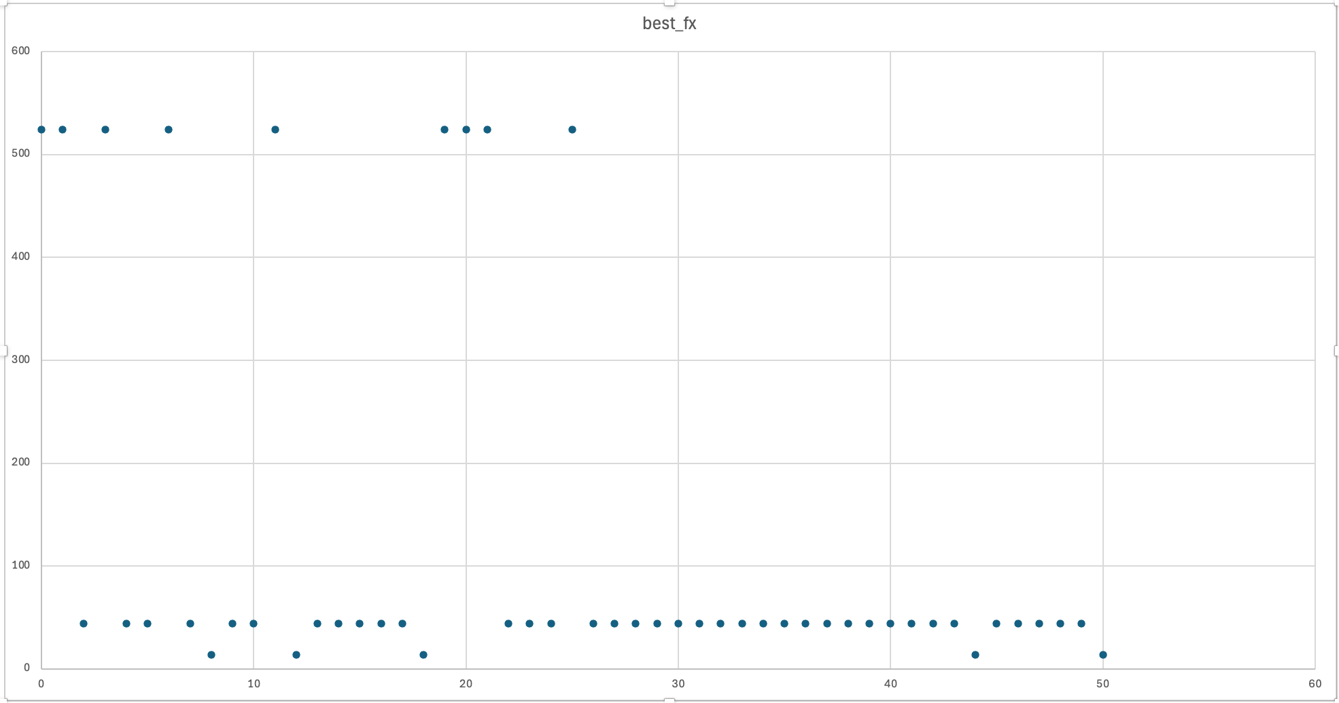
Рисунок 1 – Динамика значений функции при размере популяции 10, pкр=100%, pм=100%

5.2 Эксперимент при pкр=50% и pм=50%
Во втором эксперименте размер популяции также был равен 10, но вероятности кроссинговера и мутации были снижены до 50%. В этом случае изменения в популяции происходят менее резко, чем при максимальных значениях параметров.
Результаты показывают, что после начальных поколений максимум функции обнаруживается достаточно устойчиво. Отдельные низкие значения всё ещё появляются, но в целом алгоритм чаще получает потомков с x=4, поэтому большая часть точек располагается на уровне 524.
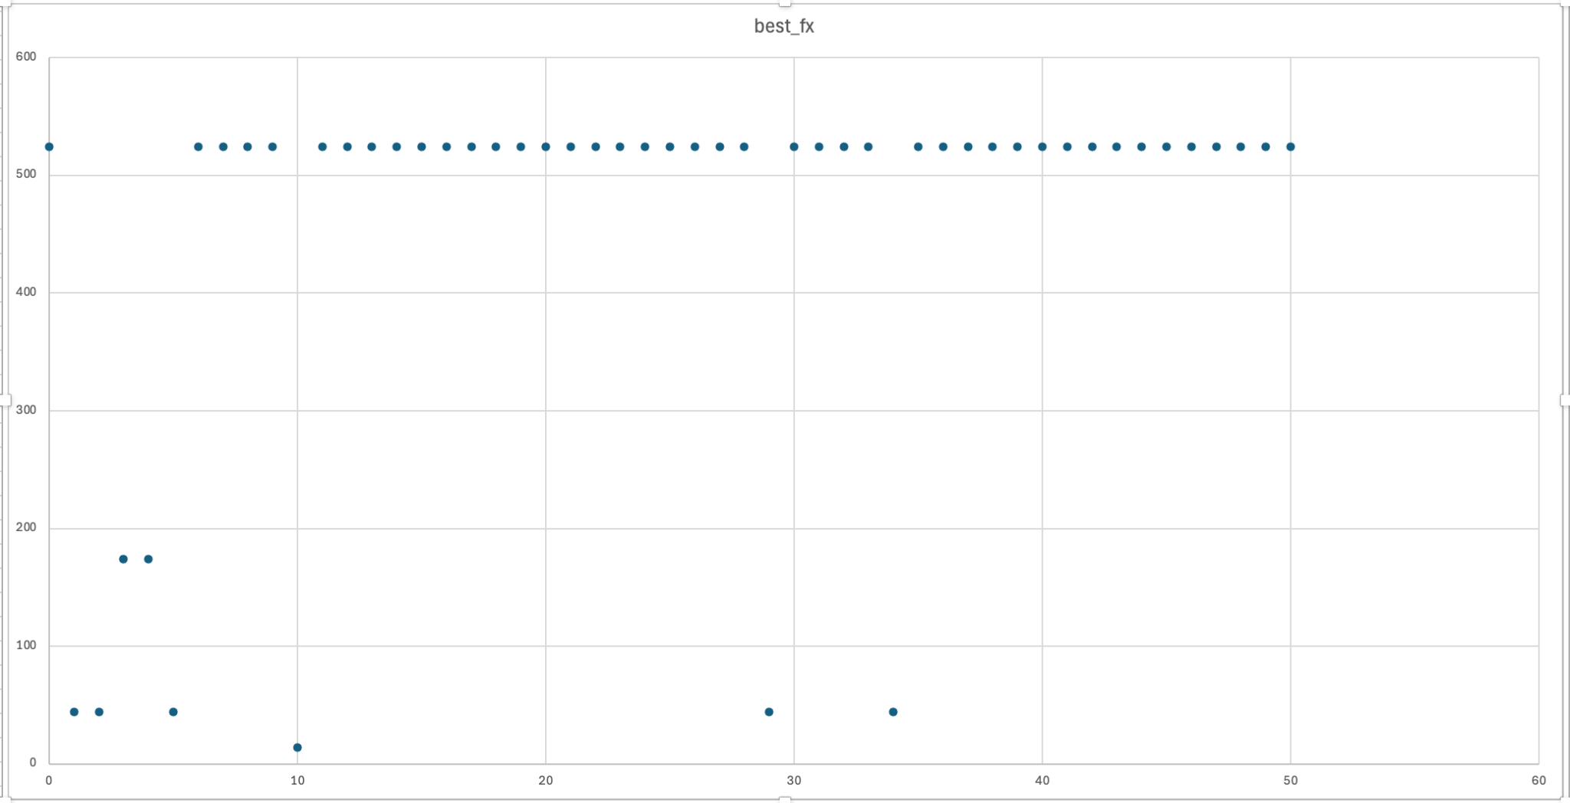
Рисунок 2 – Динамика значений функции при размере популяции 10, pкр=50%, pм=50%

5.3 Эксперимент при размере популяции 100 и pм=10%
В третьем запуске размер популяции был увеличен до 100, вероятность кроссинговера оставалась равной 100%, а вероятность мутации была снижена до 10%. Такой набор параметров позволяет сохранить активный обмен генетическим материалом между особями, но при этом уменьшает количество случайных изменений.
По графику видно, что значение 524 встречается почти во всех поколениях. Небольшое число точек с меньшими значениями объясняется тем, что в отдельных случаях среди полученных потомков лучшим оказывалось значение, отличное от x=4. В целом увеличение популяции повысило вероятность появления оптимального решения.
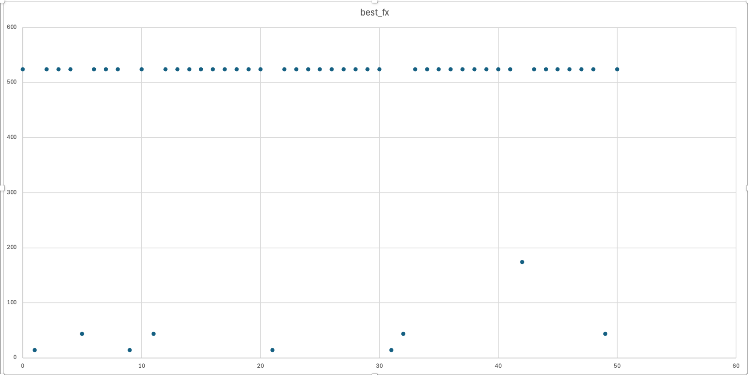
Рисунок 3 – Динамика значений функции при размере популяции 100, pкр=100%, pм=10%

5.4 Эксперимент при pкр=10% и pм=100%
В четвёртом эксперименте размер популяции был равен 10, вероятность кроссинговера была снижена до 10%, а вероятность мутации установлена равной 100%. При таких параметрах обмен участками хромосом происходит редко, а мутация применяется практически постоянно.
На графике видно, что максимум функции встречается значительно реже. Большая часть точек находится на уровне меньших значений, что говорит о нестабильности поиска при низкой вероятности кроссинговера и слишком высокой мутации. В этом случае алгоритм хуже сохраняет удачные комбинации признаков.
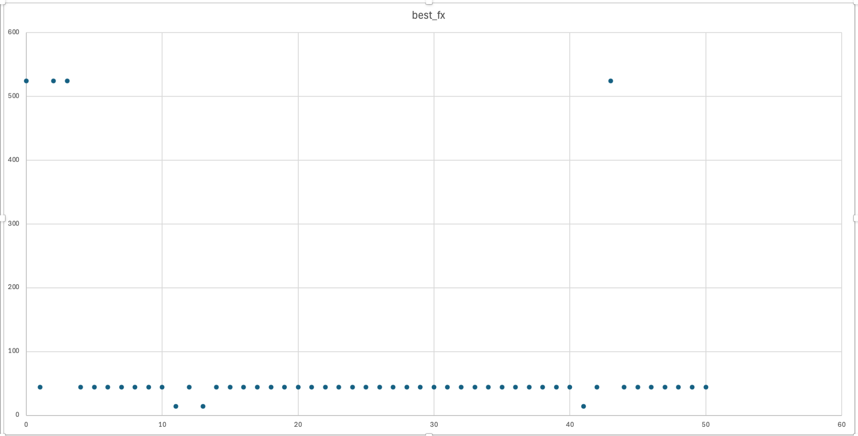
Рисунок 4 – Динамика значений функции при размере популяции 10, pкр=10%, pм=100%

5.5 Сводная таблица результатов
Для сравнения результатов все основные запуски были сведены в одну таблицу. В качестве критерия использовалась частота появления максимального значения функции f(x)=524 на графике работы алгоритма.
Таблица 1 – Основные результаты экспериментов
№ | Размер популяции  (ед.) | pкр  (%) | pм  (%) | Характер обнаружения максимума
1 | 10 | 100 | 100 | Появляется нерегулярно
2 | 10 | 50 | 50 | В большинстве поколений
3 | 100 | 100 | 10 | Почти во всех поколениях
4 | 10 | 10 | 100 | Появляется редко
5 | 100 | 10 | 10 | Практически в каждом поколении
Последний запуск выполнялся при размере популяции 100, вероятности кроссинговера 10% и вероятности мутации 10%. По результатам этого эксперимента максимум функции сохранялся наиболее стабильно: почти все точки располагались на уровне 524.
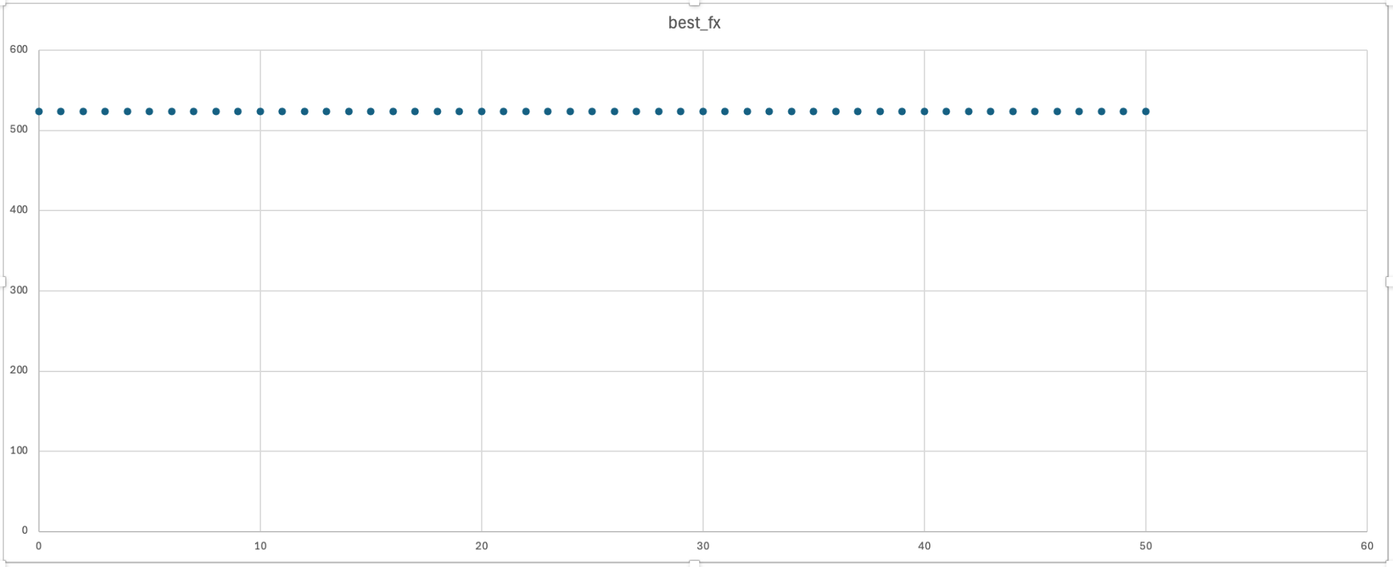
Рисунок 5 – Динамика значений функции при размере популяции 100, pкр=10%, pм=10%
По результатам экспериментов можно сделать вывод, что при малой области допустимых значений генетический алгоритм достаточно быстро находит оптимальное решение. При этом слишком высокая вероятность мутации может ухудшать устойчивость результата, так как удачные хромосомы постоянно изменяются. Увеличение размера популяции, наоборот, повышает вероятность появления особи с максимальным значением функции.

ЗАКЛЮЧЕНИЕ
В ходе выполнения работы был разработан и проверен генетический алгоритм для нахождения максимума функции f(x)=2x^4+12 на дискретной области определения x∈{0,1,2,3,4}. В качестве значения приспособленности использовалось значение целевой функции, поэтому наиболее приспособленной считалась особь с наибольшим f(x).
В программе реализованы основные этапы генетического алгоритма: формирование начальной популяции, выбор родительских особей, применение операторов кроссинговера и мутации, а также обновление текущей популяции. Для представления решений использовалось бинарное кодирование, позволяющее выполнять генетические операции над хромосомами.
Экспериментальная часть показала, что алгоритм успешно находит глобальный максимум функции. Наилучшее значение достигается при x=4 и равно f(4)=524. Из-за небольшого размера области определения максимум часто появляется уже на ранних поколениях, однако характер графиков зависит от выбранных параметров.
Наиболее заметное влияние на результаты оказывают вероятность мутации и размер популяции. При очень высокой мутации потомки часто изменяются, поэтому на графиках появляются низкие значения функции. При увеличении размера популяции оптимальное значение встречается стабильнее, так как вероятность появления нужной особи возрастает.
Таким образом, разработанная программа демонстрирует работу основных генетических операторов и может использоваться как учебная модель для исследования поведения генетического алгоритма при различных настройках.

СПИСОК ИСПОЛЬЗОВАННЫХ ИСТОЧНИКОВ
1 Гладков Л. А., Курейчик В. В., Курейчик В. М. Генетические алгоритмы / Под ред. В. М. Курейчика. – 2-е изд., испр. и доп. – М.: ФИЗМАТЛИТ, 2006. – 320 с.
2 Рутковская Д., Пилиньский М., Рутковский Л. Нейронные сети, генетические алгоритмы и нечёткие системы: Пер. с польск. И. Д. Рудинского. – М.: Горячая линия – Телеком, 2006. – 452 с.
3 Голдберг Д. Генетические алгоритмы в поиске, оптимизации и машинном обучении. – М.: Вильямс, 2006. – 432 с.

